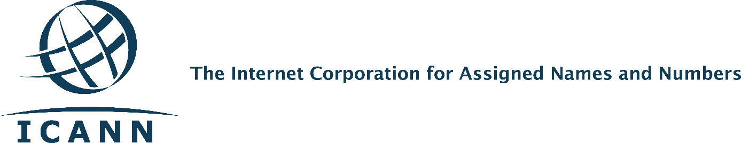
选区差旅重要最新动态
ICANN 差旅业务提供商更换流程现已完成
2016 年 3 月 31 日，ICANN 将差旅支持服务提供商从 BCD Travel 公司移交给了 FCM Travel Solutions 公司。选择 FCM 公司使得差旅团队能够继续提供一流的客户服务。
此次变更拥有哪些新变化呢？
我们采纳了一套能够为全球社群提供更好服务的模型。FCM 配备有区域代理人，能够使用更多语种提供电邮或电话支持，并能配合您所在的时区提供服务。您将获得一套新的差旅工具，包括含有以下功能的在线差旅端口：
- FCM 区域代理人的联系信息
- 全天候访问差旅请求链接
- 旅客个人信息管理（例如：常旅客信息）
- 网页语言偏好选择（提供大多数语种）
哪些内容没有发生变化
ICANN 差旅政策指南没有发生变化。

网上培训课程
差旅团队将为社群成员召开两次网上培训课程。本轮培训将涉及如何使用新的差旅端口。我们还将为您提供 FCM 公司的重要联系信息。
本次网络课程预定将于世界协调时 5 月 17 日 12:00 时和 5 月 18 日 20:00 时召开（详情待定）。开课前，我们将向支持组织/咨询委员会的支持团队提供参会信息，供其与社群成员进行分享。您还可以通过以下链接查询信息：https://community.icann.org/display/trvlconstit/Constituency+Travel+Home。
联系我们
请将任何疑问发送至：constituency-travel@icann.org。

